附件1
黑龙江省中医药管理局
中医新技术应用奖项目申报系统

申报人操作流程

一、系统登录
项目申报人员使用电脑在浏览器中输入http://hljzyy.cmechina.net，在该页面导航栏中选择“新技术申报平台”进入新技术奖申报系统（如下图），输入账号、密码进行登录。考虑到兼容问题，浏览器推荐使用谷歌浏览器。
注意事项：
申报人账号、密码由所属单位统一创建，创建完成后分发给个人。个人可在进入系统后，右上方修改密码。
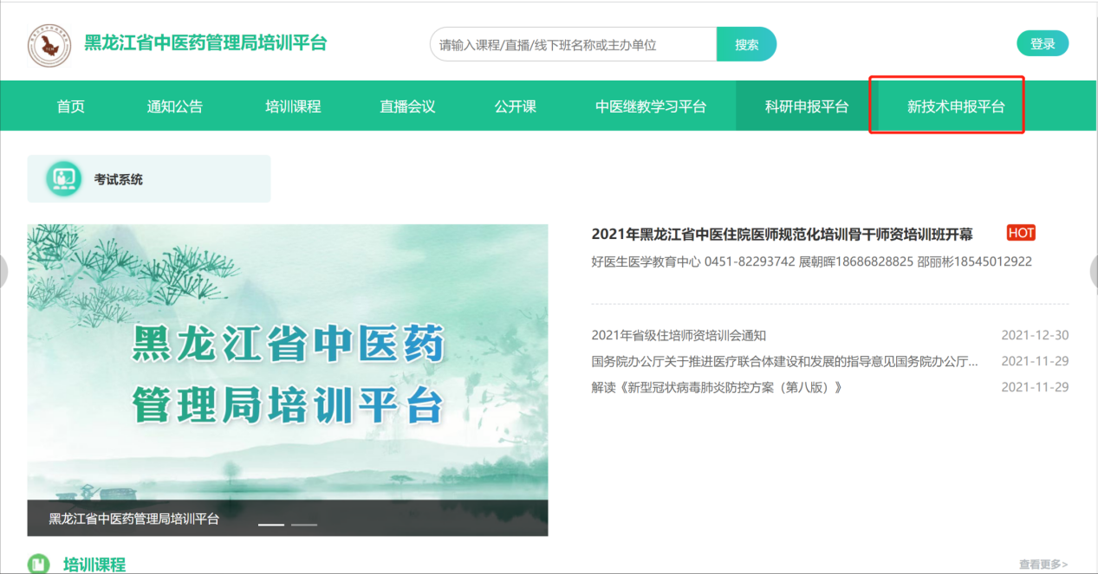
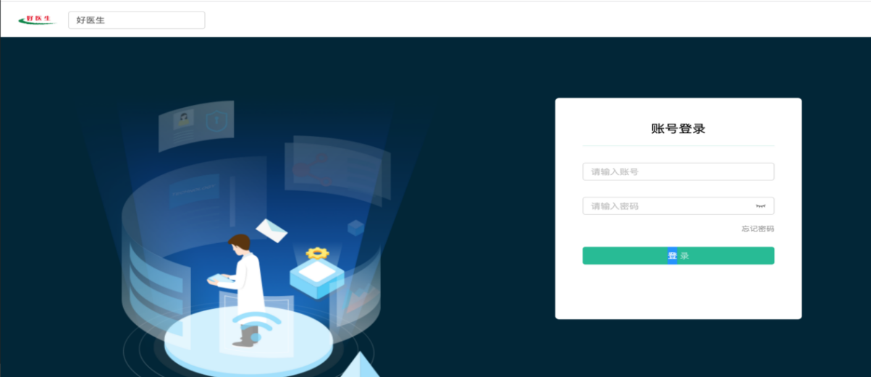

二、申报新技术应用奖项目
1、新增申报新技术应用奖项目
登录系统后，点击一级功能菜单“项目申报”进入页面，进入页面后，在页面左侧，点击“科研分类”，点击选择“2025黑龙江省中医新技术应用奖申报书”。
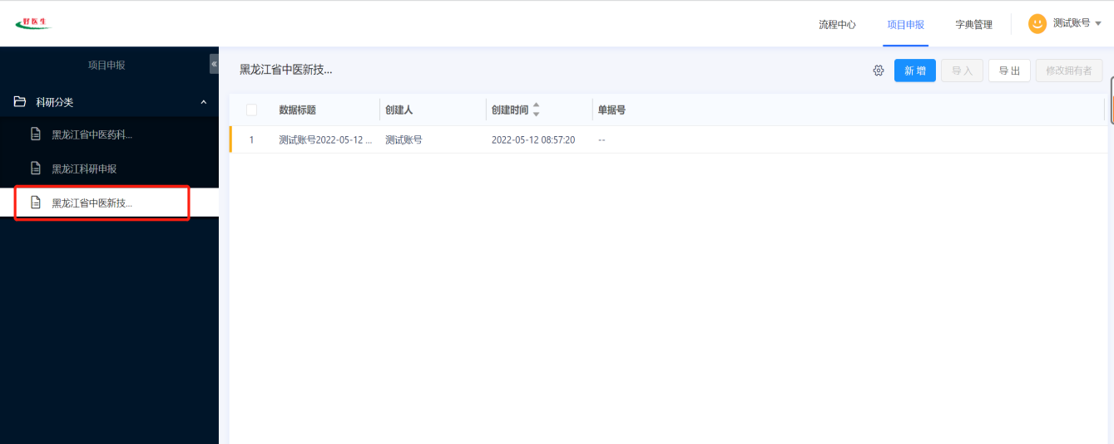
点击右上角蓝色“新增”按钮进入表单填写页面
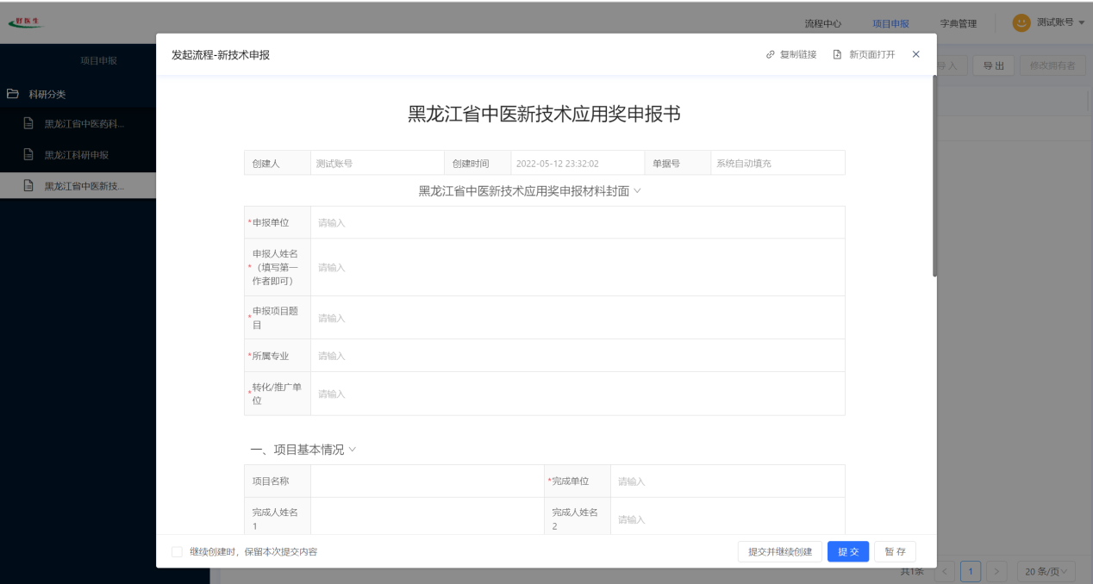
可在当前页面直接填写，点击表单右上角“新页面打开”可放大页面

2、表单填报
所有表红色“*”的字段为必填项，未完成填写不可提交，申报人需按照实际情况填写。
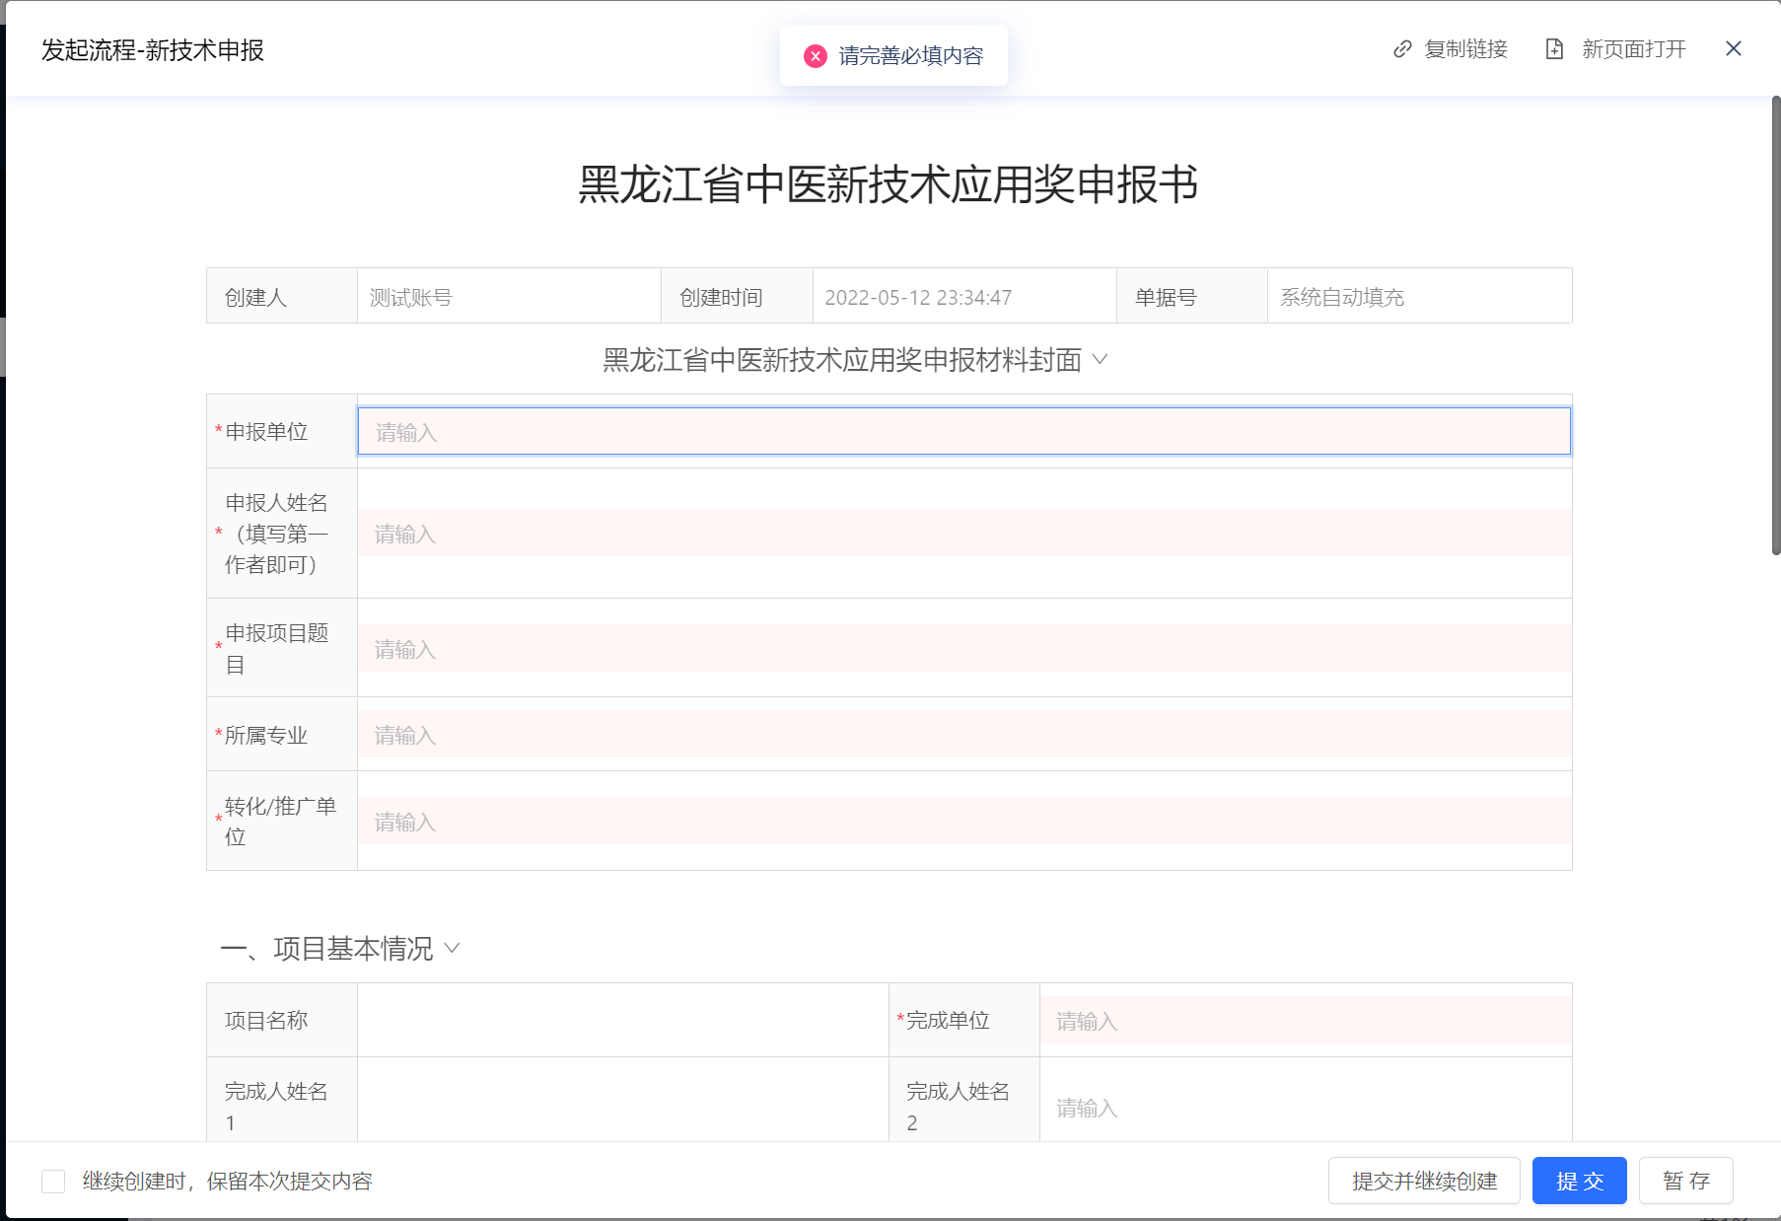
3、相关附件下载及上传
所有表单填写完成后，请在第四大项，下载附件模板，并按模板要求进行申报填写、盖章，完毕后在系统内进行上传。
注：上传时请把附件名称修改成对应文件名，方便查阅
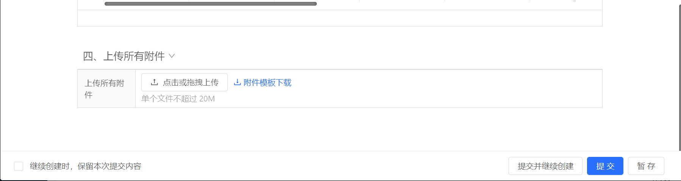

三、审核进度查看
申报人可点击“项目申报”菜单按钮，查看已申报的新技术项目审核状态。
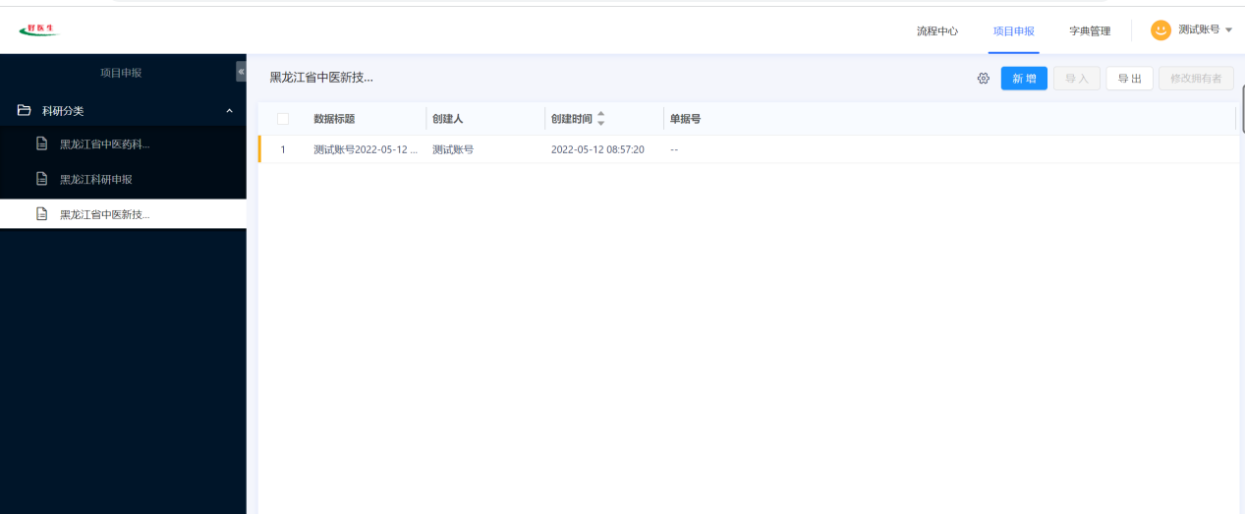

四、新技术申报服务支持
好医生黑龙江办事处展朝晖0451-82293742
吴晶莹13946100289（若二维码过期，加此微信号邀请入群）

2025年中医药新技术申报服务支持群
